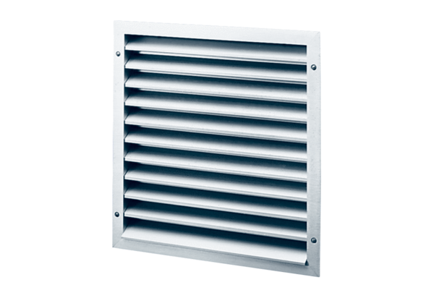Наружная решётка MLA 35Комплект поставки: 1 штукАссортимент: C
Номер артикула: 0151.0114Изготовитель: MAICO

